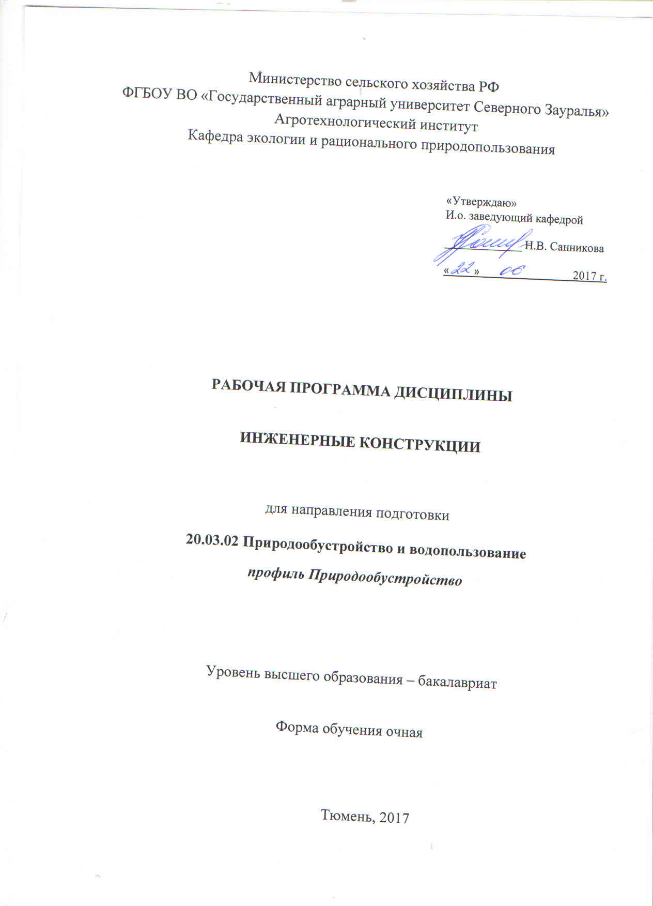

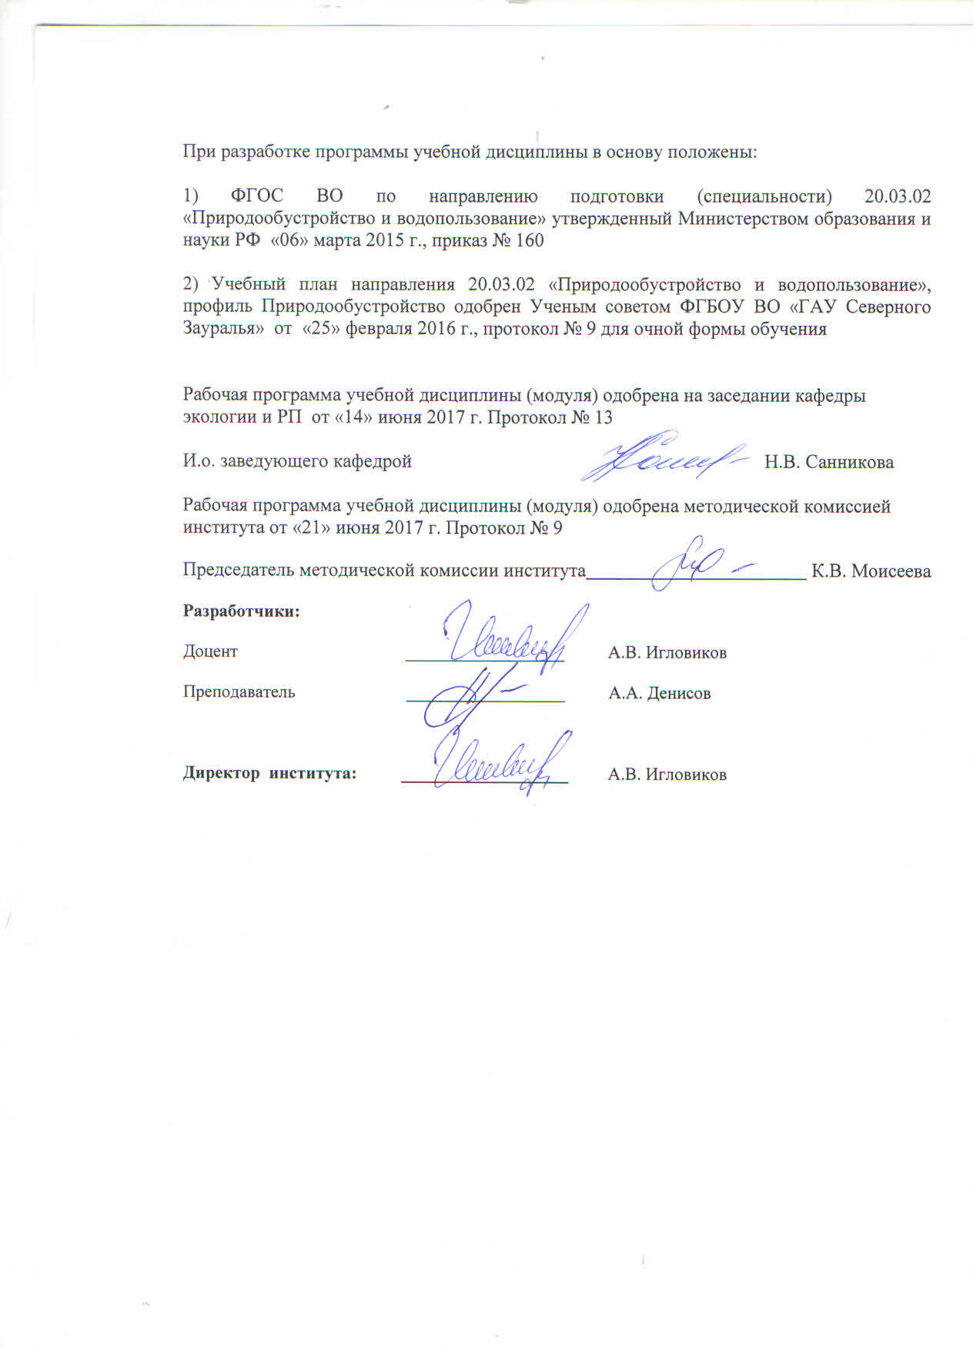

1. Перечень планируемых результатов обучения по дисциплине, соотнесенных с планируемыми результатами освоения образовательной программы
Коды компетенции | Результаты освоения | Перечень планируемых результатов обучения по дисциплине
ПК-10 | способностью проводить изыскания по оценке состояния природных и природно-техногенных объектов для обоснования принимаемых решений при проектировании объектов природообустройства и водопользования | знать:  - правила организации  планирования деятельности ремонтно-  эксплуатационных работ на оборудовании, инженерных системах, зданиях и сооружениях;  уметь:  - осуществлять работы по эксплуатации  водозаборных сооружений и оборудования;  владеть:  - навыками подготовки и осуществление мероприятий по освоению проектных мощностей гидротехнических сооружений;
ПК-13 | способностью использовать методы проектирования инженерных сооружений, их конструктивных элементов | знать:  - современные средства вычислительной техники, коммуникации и связи;  - инновационные технологии и методы использования водных ресурсов  территории;  - методы оценки и минимизации  расхода электроэнергии оборудованием водозаборных сооружений;  уметь:  - определять потребность в необходимых материалах, специализированной  технике и оборудовании;  владеть:  - технологией проведения технического обслуживания, текущего и капитального ремонта оборудования и очистных сооружений водоотведения;
ПК-14 | способностью осуществлять контроль соответствия разрабатываемых проектов и технической документации регламентам качества | знать:  - способы и мероприятия по регулированию водного режима;  - устройство и правила эксплуатации  контрольно-измерительных приборов и средств автоматизации;  уметь:  - пользоваться методами проведения  природоохранных мероприятий и оценки их качества;  - оценивать и анализировать эффективность использования водных ресурсов;  - осуществлять приемку и оценивать  качество выполненных работ по сделанным замерам и визуально;  владеть:  - методами контроля качества для обеспечения потребности в необходимых материалах, специализированной технике и оборудования;

2. Место дисциплины в структуре образовательной программы

Дисциплина «Инженерные конструкции» относится к блоку 1, в соответствии с учебным планом направления 20.03.02 «Природообустройство и водопользование», профиль «Природообустройство» входит в базовую часть.

Для изучения дисциплины «Инженерные конструкции» необходимы базовые знания дисциплин: физики, математики, теоретической механики, материаловедение и ТКМ.

Перед изучением дисциплины «Инженерные конструкции» студенты должны
знать:
– основные положения расчета инженерных конструкций по предельным состояниям, основные свойства и характеристики материалов, применяемых для конструкций;
уметь:
– применять методы расчета по предельным состояниям на прочность, жесткость и устойчивость элементов конструкций и систем;
владеть:
– навыками выбора инженерных конструкций, подбора их параметров;

Знания, полученные при изучении дисциплины «Инженерные конструкции», будут способствовать лучшему усвоению материала при последующем изучении таких дисциплин как – Организация работ по природообустройству и водопользованию; механика грунтов, основания и фундаменты; мелиорация.

Дисциплина (модуль) изучается на 3 курсе в 5 семестре (очная форма обучения).

3. Объем дисциплины и виды учебной работы

Общая трудоемкость дисциплины составляет 108 часов (3 зачетные единицы)

Вид учебной работы | Форма обучения
Вид учебной работы | очная
Аудиторные занятия (всего) | 54
В том числе: | -
Лекции | 18
Лабораторные занятия (ЛЗ) | 36
Самостоятельная работа (всего) | 54
В том числе: | -
Проработка материала лекций, подготовка к занятиям | 27
Самостоятельное изучение тем | 5
Сообщение | 17
Контрольная работа (тестирование) | 5
Вид промежуточной аттестации (зачет) | зачет
Общая трудоемкость | 108  3 з.е.

4. Содержание дисциплины
4.1. Содержание разделов дисциплины

№ п/п | Наименование раздела дисциплины | Содержание раздела
1 | 2 | 3
1. | ВВЕДЕНИЕ В ИНЖЕНЕРНЫЕ КОНСТРУКЦИИ | Инженерные конструкции и методы их расчета.  Общие сведения об инженерных конструкциях.  Основные положения расчета инженерных конструкций.
2. | МЕТАЛЛИЧЕСКИЕ КОНСТРУКЦИИ | Металлы, применяемые для изготовления инженерных конструкций.  Расчет элементов металлических конструкций.  Соединения металлических конструкций.  Затворыгидротехнических сооружений.  Фермы. Колонны.Балки и балочные конструкции.
3. | КОНСТРУКЦИИ ИЗ ДЕРЕВА И ПЛАСТМАСС | Древесина для инженерных конструкций.  Расчет элементов деревянных конструкций.  Пластмассы в гидромелиоративном строительстве.Проектирование деревянных конструкций.Соединения элементов деревянных конструкций.
4. | ЖЕЛЕЗОБЕТОННЫЕ КОНСТРУКЦИИ | Общие сведения о железобетоне. Основные свойства и характеристики бетона, арматуры, железобетона. Основы теории сопротивления железобетона и расчета конструкций по предельным состояниям.Конструирование и расчет прочности изгибаемых элементов.  Конструирование и расчет прочности сжатых элементов.Конструирование и расчет прочности растянутых элементов.Трещиностойкость и деформации железобетонных элементов.  Каркасные железобетонные здания и сооружения. Фундаменты.Лотковые каналы.  Трубы. Подпорные стены.

4.2 Разделы дисциплины и междисциплинарные связи с обеспечиваемыми (последующими) дисциплинами
№ п/п | Наименование обеспечиваемых (последующих) дисциплин | Номера разделов данной дисциплины, необходимых для изучения обеспечиваемых (последующих) дисциплин
№ п/п | Наименование обеспечиваемых (последующих) дисциплин | 1 | 2 | 3 | 4
1. | Организация работ по природообустройству и водопользованию | + | - | - | +
2. | Механика грунтов, основания и фундаменты | + | - | - | +
3. | Мелиорация | + | + | + | +

4.3. Разделы дисциплин и виды занятий
очная форма обучения
№ п/п | Наименование раздела дисциплины | Лекции | Лабораторные  занятия | СРС | Всегочас.
1 | 2 | 3 | 4 | 5 | 6
1. | ВВЕДЕНИЕ В ИНЖЕНЕРНЫЕ КОНСТРУКЦИИ | 2 | 8 | 11 | 23
2. | МЕТАЛЛИЧЕСКИЕ КОНСТРУКЦИИ | 6 | 10 | 14 | 29
3. | КОНСТРУКЦИИ ИЗ ДЕРЕВА И ПЛАСТМАСС | 4 | 8 | 12 | 27
4. | ЖЕЛЕЗОБЕТОННЫЕ КОНСТРУКЦИИ | 6 | 10 | 17 | 29
Итого: |  | 18 | 36 | 54 | 108

4.4. Лабораторный практикум
№ п/п | № раздела дисциплины | Наименование лабораторных работ | Трудоемкость  (час)
№ п/п | № раздела дисциплины | Наименование лабораторных работ | очная
1 | 2 | 3 | 4
1. | ВВЕДЕНИЕ В ИНЖЕНЕРНЫЕ КОНСТРУКЦИИ | Материалы для металлических конструкций.  Физико-механические свойства стали.  Расчет элементов металлических конструкций на центральное растяжение и сжатие. | 8
2. | МЕТАЛЛИЧЕСКИЕ КОНСТРУКЦИИ | Сварные и болтовые соединения металлических конструкций. Конструктивные требования.  Расчет металлических конструкций на внецентренное растяжение и сжатие.  Соединения металлических конструкций. | 10
3. | КОНСТРУКЦИИ ИЗ ДЕРЕВА И ПЛАСТМАСС | Расчет элементов деревянных конструкций по предельным состояниям.  Статический расчет фермы. | 8
4. | ЖЕЛЕЗОБЕТОННЫЕ КОНСТРУКЦИИ | Изучение методов контроля качества  керамзитобетонных изделий и материалов.  Расчет железобетонных конструкций прямоугольного сечения с одиночным и двойным армированием.  Конструктивные требования к армированию ж.-б. элементов, величине защитного слоя;  конструктивный минимум. Работа со СНиП. | 10
 |  | Всего | 36

4.4. Практические занятия не предусмотрены УП

4.5. Примерная тематика курсовых проектов (работ) - не предусмотрено УП

5. Учебно-методическое обеспечение самостоятельной работы обучающихся по дисциплине
Очная форма обучения
№ п/п | Наименование раздела учебной дисциплины (модуля) | Виды СРС | Всего часов | Вид контроля
1 | 3 | 4 | 5 | 6
1. | ВВЕДЕНИЕ В ИНЖЕНЕРНЫЕ КОНСТРУКЦИИ | Проработка материала лекций, подготовка к лабораторным занятиям, зачету | 6  5 | зачет  тестирование
1. | ВВЕДЕНИЕ В ИНЖЕНЕРНЫЕ КОНСТРУКЦИИ | Контрольная работа | 6  5 | зачет  тестирование
2. | МЕТАЛЛИЧЕСКИЕ КОНСТРУКЦИИ | Проработка материала лекций, подготовка к лабораторным занятиям, зачету | 7  7 | зачет  публичная презентация
2. | МЕТАЛЛИЧЕСКИЕ КОНСТРУКЦИИ | Сообщение | 7  7 | зачет  публичная презентация
3. | КОНСТРУКЦИИ ИЗ ДЕРЕВА И ПЛАСТМАСС | Проработка материала лекций, подготовка к лабораторным занятиям, зачету | 7  5 | зачет  собеседование
3. | КОНСТРУКЦИИ ИЗ ДЕРЕВА И ПЛАСТМАСС | Самостоятельное изучение тем дисциплины | 7  5 | зачет  собеседование
4. | ЖЕЛЕЗОБЕТОННЫЕ КОНСТРУКЦИИ | Проработка материала лекций, подготовка к лабораторным занятиям, зачету | 7  10 | зачет  публичная презентация
4. | ЖЕЛЕЗОБЕТОННЫЕ КОНСТРУКЦИИ | Сообщение | 7  10 | зачет  публичная презентация

5.1. Учебно-методические материалы для самостоятельной работы:

1. Нехаев Г.А. Легкие металлические конструкции [Электронный ресурс] : учебное пособие / Г.А. Нехаев. — Электрон.текстовые данные. — Саратов: Вузовское образование, 2012. — 91 c. — 2227-8397. — Режим доступа: http://www.iprbookshop.ru/21546.html
2. Строительство, реконструкция, капитальный ремонт объектов капитального строительства. Нормативные документы по строительству зданий и сооружений. Гидротехнические и мелиоративные сооружения [Электронный ресурс] : сборник нормативных актов и документов / . — Электрон. текстовые данные. — Саратов: Ай Пи Эр Медиа, 2015. — 604 c. — 978-5-905916-30-4. — Режим доступа: http://www.iprbookshop.ru/30238.html

5.2. Темы, выносимые на самостоятельное изучение:

Вопросы для самостоятельного изучения по теме 3: «Конструкции из дерева и пластмасс»

1. Области применения конструкций из дерева и пластмасс. Сырьевая база для получения древесины и пластмасс. Сортамент пиломатериалов.
2. Основные физико-механические свойства древесины.
3. Основные компоненты синтетических полимерных материалов. Виды пластмасс, применяемых для ограждающих и несущих конструкций.
4. Кратковременные и длительные испытания деревянных элементов. Ползучесть полимеров. Влияние длительногонагружения на сопротивление древесины разрушению и деформированию.
5. Расчет деревянных элементов цельного поперечного сечения на центральное растяжение и сжатие. Учет ослаблений.
6. Расчет элементов деревянных конструкций на поперечный изгиб. Скалывание при изгибе. Предельные прогибы.
7. Расчет на прочность сжато-изгибаемых элементов деревянных конструкций сплошного поперечного сечения.
8. Соединения на нагелях. Конструирование и расчет нагельных соединений. Принцип «дробности».
9. Соединения на клею. Синтетические смолы, их виды. Требования, предъявляемые к ним.
10.Настилы и обрешетки, их расчет.
11.Разрезные и неразрезные прогоны, конструкция и расчет.
12.Дощатоклееные балки, конструкция и расчет.
13.Распорные конструкции. Конструирование. Способы погашения распора. 14.Дощатоклееные арки, конструкция узлов.
15.Фермы треугольного очертания, конструкция.
16.Защита деревянных конструкций от биопоражения. Повышение огнестойкости деревянных конструкций.

5.3. Темы сообщений:

По теме № 2: «Металлические конструкции»
1.Соединения металлических конструкций. Сварные соединения: виды соединений и швов; особенности расчета.
2. Соединения металлических конструкций. Болтовые соединения: виды болтов и соединений; особенности расчета; конструктивные требования.
3. Балки: балочные конструкции; расчетные схемы; подбор сечения и проверки жесткости и устойчивости прокатных балок.
4. Балки составного сечения; компоновка сечения; оптимальная и минимальная высота, обеспечение местной устойчивости полок и стенки балки.
5.Центрально сжатые колонны: область применения, расчетные схемы, подбор сечения сплошных и сквозных колонн.
6.Стропильные фермы: системы ферм, очертания ферм
7. Одноэтажные промышленные здания. Состав каркаса, поперечные рамы, связи и их назначение
8.Подкрановые конструкции, особенности конструирования и расчета.
9. Рамные конструкции типа «Орск» и «Канск» - особенности конструкции и расчета. 10.Структурные конструкции: особенности конструкции, узловых соединений и расчета.
11. Влияние различных факторов на свойства стали. Свойства строительных сталей и алюминиевых сплавов.
12. Классификация сталей. Выбор сталей для строительных конструкций.
13. Влияние различных факторов на свойства стали. Виды разрушений.
14. Основы расчета металлических конструкций.
15. Классификация нагрузок и их сочетаний.Работа элементов под нагрузкой, виды напряжений и их учет при расчете элементов.

По теме № 4 «Железобетонные конструкции»
1. История железобетонных конструкций.
2. Арматура в железобетонных конструкциях.
3. Взаимодействие бетона и арматуры.
4. Бетонные и железобетонные конструкции.
5. Расчет бетонных и железобетонных элементов по прочности.
6. Расчеты железобетонных элементов по предельным состояниям.
7. Структура и свойства бетона, прочность бетона.
8. Стадии напряженно-деформированного состояния железобетонного элемента.
9. Понятие о предварительном напряжении и его влиянии на работу железобетонных элементов.
10. Понятие о предельных состояниях.
11. Конструктивные требования по установке поперечной и отогнутой арматуры.
12. Железобетонные конструкции промышленных зданий и сооружений.
13. Каменные и армокаменные конструкции.
14. Понятие о рабочей, монтажной и конструктивной арматуре.
15. Инженерные сооружения.
6. Фонд оценочных средств для проведения промежуточной аттестации обучающихся по дисциплине
  - Перечень компетенций с указанием этапов их формирования в процессе освоения образовательной программы
№ п/п | Контролируемые разделы дисциплины (результаты по разделам) | Код контролируемой компетенции  (или её части) | наименование оценочного средства
1. | ВВЕДЕНИЕ В ИНЖЕНЕРНЫЕ КОНСТРУКЦИИ | ПК-10 (знать),  ПК-14 (владеть) | Вопросы к зачету  тестовые задания
2. | МЕТАЛЛИЧЕСКИЕ КОНСТРУКЦИИ | ПК-10 (знать),  ПК-13 (уметь),  ПК-14 (знать) | Вопросы к зачету  Тематика сообщений, вопросы к сообщению
3. | КОНСТРУКЦИИ ИЗ ДЕРЕВА И ПЛАСТМАСС | ПК-10 (знать), | Вопросы к зачету  вопросы к собеседованию
4. | ЖЕЛЕЗОБЕТОННЫЕ КОНСТРУКЦИИ | ПК-10,  ПК-13 (владеть),  ПК-14 (уметь) | Вопросы к зачету  Тематика сообщений, вопросы к сообщению

  - Описание показателей и критериев оценивания компетенций на различных этапах их формирования, описание шкал оценивания:

Показатели оценивания |  | Критерии оценивания
 |  | Достаточный уровень (удовлетворительно) | Средний уровень (хорошо) | Высокий уровень (отлично)
ПК-10– способностью проводить изыскания по оценке состояния природных и природно-техногенных объектов для обоснования принимаемых решений при проектировании объектов природообустройства и водопользования
Знать: |  | правила организации  планирования деятельности ремонтно- эксплуатационных работ на оборудовании, инженерных системах, зданиях и сооружениях | правила организации  планирования деятельности ремонтно- эксплуатационных работ на оборудовании, инженерных системах, зданиях и сооружения, свойства и характеристики материалов | правила организации  планирования деятельности ремонтно-  эксплуатационных работ на оборудовании, инженерных системах, зданиях и сооружения, свойства и характеристики материалов, физико-механические характеристики грунтов,  свободно выполнять задания
Уметь: |  | осуществлять работы по эксплуатации  водозаборных сооружений и оборудования; | осуществлять работы по эксплуатации  водозаборных сооружений и оборудования, свободно выполнять задания | осуществлять работы по эксплуатации  водозаборных сооружений и оборудования, свободно выполнять задания и применять их на практике
Иметь навыки и/или опыт: |  | навыками подготовки и осуществление мероприятий по освоению проектных мощностей гидротехнических сооружений; | навыками подготовки и осуществление мероприятий по освоению проектных мощностей гидротехнических сооружений и применять их на практике | навыками подготовки и осуществление мероприятий по освоению проектных мощностей гидротехнических сооружений и нормативной документации с использованием в практической деятельности
ПК-13- способностью использовать методы проектирования инженерных сооружений, их конструктивных элементов
Знать: | современные средства вычислительной техники, коммуникации и связи;  инновационные технологии и методы использования водных ресурсов  территории;  методы оценки и минимизации  расхода электроэнергии оборудованием водозаборных сооружений; |  | современные средства вычислительной техники, коммуникации и связи;  инновационные технологии и методы использования водных ресурсов  территории; методы оценки и минимизации расхода электроэнергии оборудованием водозаборных сооружений и применять их на практике | современные средства вычислительной техники, коммуникации и связи;  инновационные технологии и методы использования водных ресурсов  территории; методы оценки и минимизации  расхода электроэнергии оборудованием водозаборных сооружений, практически внедрять на практике
Уметь: | определять потребность в необходимых материалах, специализированной  технике и оборудовании; |  | определять потребность в необходимых материалах, специализированной  технике и оборудовании и анализировать; | определять потребность в необходимых материалах, специализированной  технике и оборудовании анализировать и применять на практике;
Иметь навыки и/или опыт: | технологией проведения технического обслуживания, текущего и капитального ремонта оборудования и очистных сооружений водоотведения; |  | технологией проведения технического обслуживания, текущего и капитального ремонта оборудования и очистных сооружений водоотведения и применять в практической деятельности | технологией проведения технического обслуживания, текущего и капитального ремонта оборудования и очистных сооружений водоотведения, применять и проводить на практике
ПК-14– способностью осуществлять контроль соответствия разрабатываемых проектов и технической документации регламентам качества
Знать: | способы и мероприятия по регулированию водного режима; устройство и правила эксплуатации  контрольно-измерительных приборов и средств автоматизации; |  | способы и мероприятия по регулированию водного режима; устройство и правила эксплуатации  контрольно-измерительных приборов и средств автоматизации, и практически применять | способы и мероприятия по регулированию водного режима; устройство и правила эксплуатации  контрольно-измерительных приборов и средств автоматизации;
Уметь: | пользоваться методами проведения  природоохранных мероприятий и оценки их качества;  оценивать и анализировать эффективность использования водных ресурсов;  осуществлять приемку и оценивать  качество выполненных работ по сделанным замерам и визуально; |  | пользоваться методами проведения  природоохранных мероприятий и оценки их качества; оценивать и анализировать эффективность использования водных ресурсов; осуществлять приемку и оценивать  качество выполненных работ по сделанным замерам и визуально на практике | пользоваться методами проведения  природоохранных мероприятий и оценки их качества;  оценивать и анализировать эффективность использования водных ресурсов;  осуществлять приемку и оценивать  качество выполненных работ по сделанным замерам и визуально и правильным применением на практике
Иметь навыки и/или опыт: | методами контроля качества для обеспечения потребности в необходимых материалах, специализированной технике и оборудования; |  | методами контроля качества для обеспечения потребности в необходимых материалах, специализированной технике и оборудования на практике | методами контроля качества для обеспечения потребности в необходимых материалах, специализированной технике и оборудования, применять и использовать на практике

6.2.1. Шкалы оценивания
Шкала оценивания зачета
Оценка | Описание
зачтено | если студент использует весь арсенал имеющихся знаний, умений и навыков; демонстрирует глубокие знания материала; владения специальной терминологией; умеет оценивать, анализировать и обобщать, делать выводы по результатам собственной деятельности, допускаются некоторые неточности при ответе.
не зачтено | если студент допускает грубые ошибки и не может применить полученные знания; не владеет специальной терминологией; не отвечает на дополнительные вопросы.

6.3. Типовые контрольные задания или иные материалы:
Указаны в приложении 1.
  - Методические материалы, определяющие процедуры оценивания знаний, умений, навыков и (или) опыта деятельности, характеризующих этапы формирования компетенций

Процедура оценивания зачета
При подготовке к зачету студент внимательно просматривает зачетные вопросы, имеющиеся на кафедре «Экологии и рационального природопользования», и работает с рекомендованной литературой (учебниками, учебными пособиями и первоисточниками).
Основой для подготовки к сдаче зачета является изучение студентами конспектов обзорных лекций и практических занятий, прослушанных в течение семестра и посещение консультаций преподавателей.
Для подготовки к зачету студентам полезно посещение установочных лекций по дисциплине, на которых преподаватель кратко излагает содержание основных направлений изучаемой науки и отвечает на возникающие у аудитории вопросы. Содержание обзорных лекций соответствует вопросам, включенным в зачетные билеты, и дает студенту необходимые ориентиры для подготовки к успешной сдаче зачета.
Большую помощь в изучении дисциплины и подготовке к зачету студентам окажут учебники и учебные пособия, а также учебно-методический материал, подготовленный коллективом кафедры, который отличается краткостью, доступностью изложения и полностью адаптированы к требованиям.
Помимо обзорных лекций, преподаватель проводит консультации в помощь студентам. На консультациях преподаватель отвечает на вопросы студентов, возникающие в процессе подготовки к зачету, и оказывает им необходимую методическую помощь.
Студенту достается зачетный билет путем собственного случайного выбора. На зачете студент получает зачетный билет, состоящий из двух теоретических вопросов. На подготовку к ответу предоставляется 15 мин, в течение которых необходимо кратко изложить план и основные положения ответа письменно. Защита ответа происходит в виде собеседования, на что отводится 5 минут. Ответ обучающегося оценивается оценкой в соответствии со шкалой оценивания.

- Перечень основной и дополнительной учебной литературы, необходимой для освоения дисциплины

а) основная литература
1. Нехаев Г.А. Легкие металлические конструкции [Электронный ресурс]: учебное пособие / Г.А. Нехаев. — Электрон.текстовые данные. — Саратов: Вузовское образование, 2012. — 91 c. — 2227-8397. — Режим доступа: http://www.iprbookshop.ru/21546.html
2. Строительство, реконструкция, капитальный ремонт объектов капитального строительства. Нормативные документы по строительству зданий и сооружений. Гидротехнические и мелиоративные сооружения [Электронный ресурс]: сборник нормативных актов и документов /. — Электрон. текстовые данные. — Саратов: Ай Пи Эр Медиа, 2015. — 604 c. — 978-5-905916-30-4. — Режим доступа: http://www.iprbookshop.ru/30238.html

б) дополнительная литература
1. Опара, Б.К. Инженерная защита металлопродукции, конструкций и сооружений. Электрохимическая защита и рациональное конструирование. Курс лекций [Электронный ресурс]: учеб. пособие — Электрон. дан. — Москва: МИСИС, 2008. — 126 с. — Режим доступа: https://e.lanbook.com/book/1864. — Загл. с экрана.
2. Завьялова О.Б. Расчёт конструкций на упругом основании [Электронный ресурс] : учебно-методическое пособие для студентов строительных специальностей / О.Б. Завьялова, И.А. Кузьмин. — Электрон. текстовые данные. — Астрахань: Астраханский инженерно-строительный институт, ЭБС АСВ, 2010. — 125 c. — 978-5-91910-007-2. — Режим доступа: http://www.iprbookshop.ru/17061.html

8. Перечень ресурсов информационно-телекоммуникационной сети "Интернет"
- http://www.emanual.ru - учебники в электронном виде.
- Информаhttp://www. my-schop.ru Издательство «Лань»
- http://www.iprbookshop.ru «IPRbooks»,www.informeco.ru
- Архитектурный портал, www.archi.ru
- Кодекс (ГОСТ, СНиП, Законодательство), www.kodeksoft.ru

9. Методические указания для обучающихся по освоению дисциплины
1. Нехаев Г.А. Легкие металлические конструкции [Электронный ресурс] : учебное пособие / Г.А. Нехаев. — Электрон.текстовые данные. — Саратов: Вузовское образование, 2012. — 91 c. — 2227-8397. — Режим доступа: http://www.iprbookshop.ru/21546.html
2. Строительство, реконструкция, капитальный ремонт объектов капитального строительства. Нормативные документы по строительству зданий и сооружений. Гидротехнические и мелиоративные сооружения [Электронный ресурс] : сборник нормативных актов и документов / . — Электрон. текстовые данные. — Саратов: Ай Пи Эр Медиа, 2015. — 604 c. — 978-5-905916-30-4. — Режим доступа: http://www.iprbookshop.ru/30238.html

10. Перечень информационных технологий
ИСС «Техэксперт:базовые нормативные документы»
11. Материально-техническое обеспечение дисциплины

Для проведения занятий по данной дисциплине используются:

7-409 Компьютерный класс, аудитория для занятий семинарского типа, курсового проектирования (выполнения курсовых работ), групповых и индивидуальных консультаций, текущего контроля и промежуточной аттестации и для самостоятельной работы
Специализированная мебель: Парты, стулья ученические, доска ученическая
Наборы демонстрационного оборудования и учебно-наглядных пособий:
Плакаты: Прогноз масштабов заражения, Рассеивание шума от источника, НДС-эколог, Правила поведения в компьютерном классе, Софт в помощь экологу
Макеты: Рассеивание примеси от точечного источника, Циклон
Технические средства обучения: компьютеры –Intel (R) Core i3-2130 2CPU 3,4GHz, 4Гб ОЗУ – 12 штук,
монитор Samsung SyncMaster S20B300 – 12шт,
Компьютерная техника с возможностью подключения к сети "Интернет" и обеспечением доступа в электронную информационно-образовательную среду организации
Библиотека (читальный зал) 7 корпуса
Специализированная мебель;
Компьютерная техника с возможностью подключения к сети "Интернет" и обеспечением доступа в электронную информационно-образовательную среду организации

